Telecare

Use-Case Specification: Administrar Agenda Medicamentos

Revision History

|  |  |  |  |
| --- | --- | --- | --- |
| **Date** | **Version** | **Description** | **Author** |
| 31/08/2013 | 1.0 | Se especificara el caso de uso:   * Administrar Agenda de Medicamentos | Hervin Alejandro Calle Carmona  Jonatan Enrique Rubio Vergara  Jhonatan Wagner Ocampo |

Tabla de contenido

1. Brief Description 4

2. Basic Flow of Events 4

1. El usuario revisa el historial de sus pacientes. 4

3. Alternative Flows 4

a. El usuario no encuentra los historiales de forma total o parcial 4

5. Preconditions 5

6. Postconditions 5

7. Extension Points 5

8. Special Requirements 5

a. Confiabilidad 5

Use-Case Specification: Administrar Agenda de Medicamentos

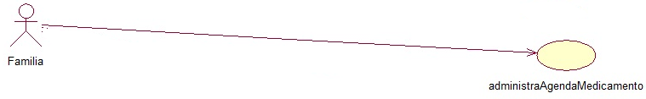

# Brief Description

Este caso de uso permite al StakeHolder (Formal Carer and Informal Carer), programar una agenda de consumo de medicamentos, especificando el miligramaje, el nombre y la hora de consumo de cada medicamento para el paciente, con la intención de agendar la toma de medicamentos para llevar un orden que los involucrados puedan verificar.

# Basic Flow of Events

### El (Informal Carer) identificado como hijo de la paciente, podrá generar una agenda de medicamentos que le permita al paciente recordar la distribución de los medicamentos, así como las horas en las que debe consumirlos.

1. Esta agenda estará visible para todos los (Formal and Informal Carers) de modo que todos pueden colaborar en el chequeo y medicación de la paciente para su bienestar, teniendo en cuenta que tan solo una Carer la podrá generar, los demás podrán verla.

# Alternative Flows

## No hay Agendas generadas para el paciente.

1. En el caso de que al paciente no se le haya habilitado una agenda de medicamentos, ella podrá manifestar la necesidad de la misma, y al StakeHolder correspondiente deberá ingresar los datos y los cambios de diagnóstico según parámetros médicos.

**2. Key Scenarios**

Este caso de uso cumple con el requisito de generar una agenda de medicamentos que le permita al paciente llevar un control sobre el diagnostico generado por el sistema de salud Alo Doctor y la forma como debe consumir sus medicamentos de forma segura y Confiable.

# 3. Preconditions

Debe existir un diagnóstico médico con los datos necesarios para la creación de la agenda de medicamentos.

# Postconditions

No se encuentran parámetros.

# Extension Points

No se encuentran parámetros.

# Special Requirements

## La confiabilidad es un atributo de calidad que debe cumplir este caso de uso y se ve reflejado en la integridad de los datos.